eRAD PACS projekt tájékoztató
Egyetemünkön új radiológiai képarchiváló rendszer (PACS) kerül bevezetésre. Az eRAD rendszer váltja a jelenleg használt AGFA Impax rendszert.
A régi rendszer adatait migráljuk. A projekt indulásakor már az új rendszerben is elérhetők a 2023.05.01 utáni vizsgálatok, illetve a korábbi évek betöltése is folyamatban. Az átállást követően készült képanyagok az új rendszerben lesznek elérhetők.
Éles indulás időpontok, tudnivalók
2024.09.11-én megkezdődik az Egyetemen a modalitások fokozatos átállítása. Első körben az OKK modalitásai kerülnek átállításra.
Az új PACS rendszer indulásakor hiányozni fognak -az új rendszerből- az eRAD-ból:
– a régi, (2023.május) előtti képanyagok, melyek áttöltése folyamatosan zajlik, így az év végére várhatóan minden régebbi képanyag elérhetővé válik az új rendszerben
– a legfrissebb, 1 héten belül készült vizsgálatok, melyek néhány napon belül beérkeznek az új rendszerbe
Amennyiben a betegellátás során szükségük van a képi előzményre összehasonlítás céljából, és az előzmény még nem elérhető az új eRad rendszerben, kérjük küldjék el a vizsgálat dátumát, a modalitás típusát (pl. CT) és a beteg TAJ számát az alábbi e-mail címre:
pacs@semmelweis.hu

Rendszer elérés, nézegető telepítése
A rendszer három féle módon érhető el.
1. Az alapértelmezett elérés orvosok számára az eMedSolution rendszeren keresztül.
Az összes betegtől indulva a teljesítések listáján, az osztály felől indulva a teljesítések listáján képek oszlopban,
valamint a teljesítő helyen a beteg teljesítései között, az alábbi képen is látható fekete háttérrel egy kéz röntgen ikonra kattintva meghívja az elkészült képet.
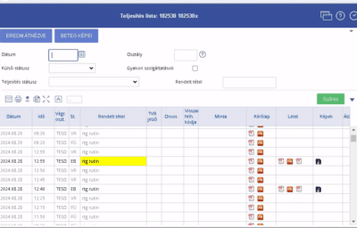
2. Az eRAD rendszeren át webböngészőben a következő webcímen:
https://eradpacs.semmelweis.hu
3. Az eRAD rendszer asztali alkalmazáson keresztül. Ennek telepítéséhez rendszergazda jogosultság szükséges és ezt Radiológus szakorvosoknak javasoljuk elsősorban.
Felhasználói hozzáférések
Az eRAD rendszerhez a felhasználói hozzáférések mindenki számára email-ben kerül megküldésre.
Oktatási segédanyagok
Korábbi oktatás felvétele az alábbi linken érhető el
PACS oktatás (videó)

